**THÈME 2 : DYNAMIQUES TERRITORIALES, TENSIONS ET COOPERATIONS DANS LA MONDIALISATION**

**Documents complémentaires**

**Document 1 : Des territoires intégrés par les FTN selon leur spécialisation (les échanges organisés par les FTN représentent la moitié du commerce mondial en 2018)**

**(source : Manuel Magnard Géographie Terminale 2020)**

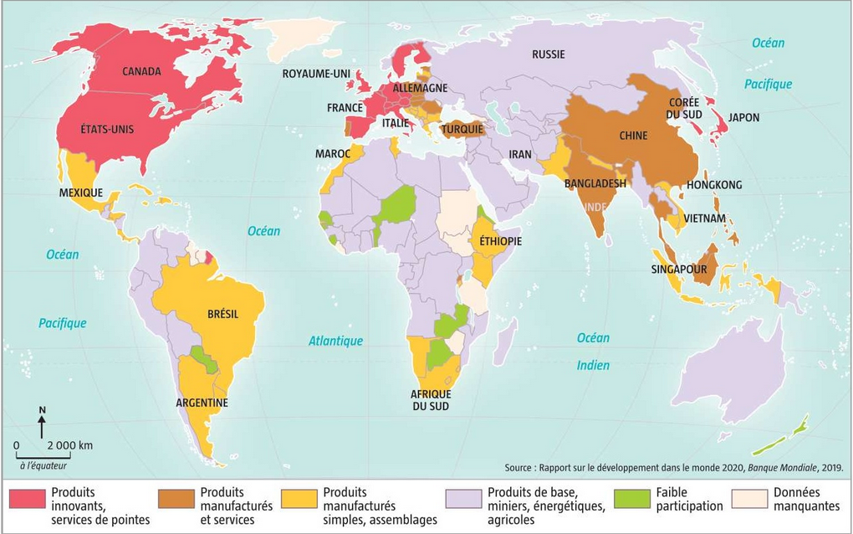

**Document 2 : La montée de nouvelles puissances commerciales (source : Manuel Magnard Géographie Terminale 2020)**

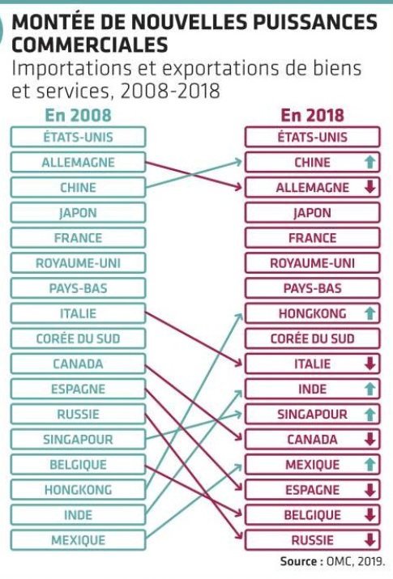

**Document 3 : La pénétration d’internet par grandes régions**

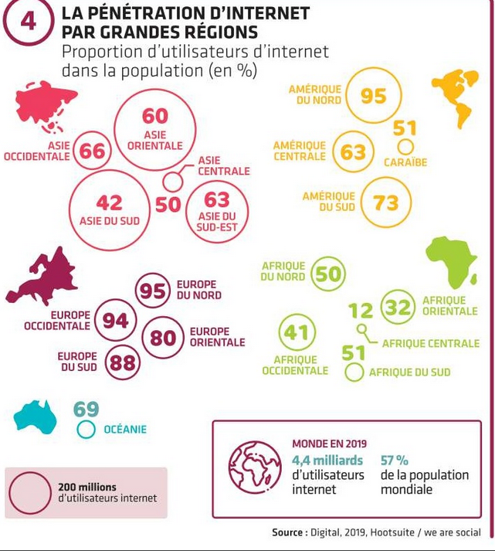

**Document 4 : Les principaux centres financiers mondiaux (source : manuel Hatier Géographie Terminale 2020)**

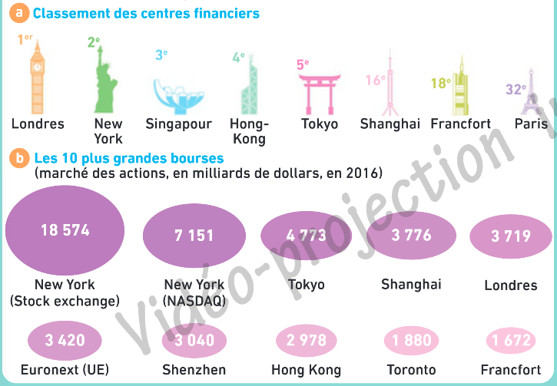

**Document 5 : Les facteurs de l’inégale intégration des territoires** **(source : manuel Hatier Géographie Terminale 2020)**

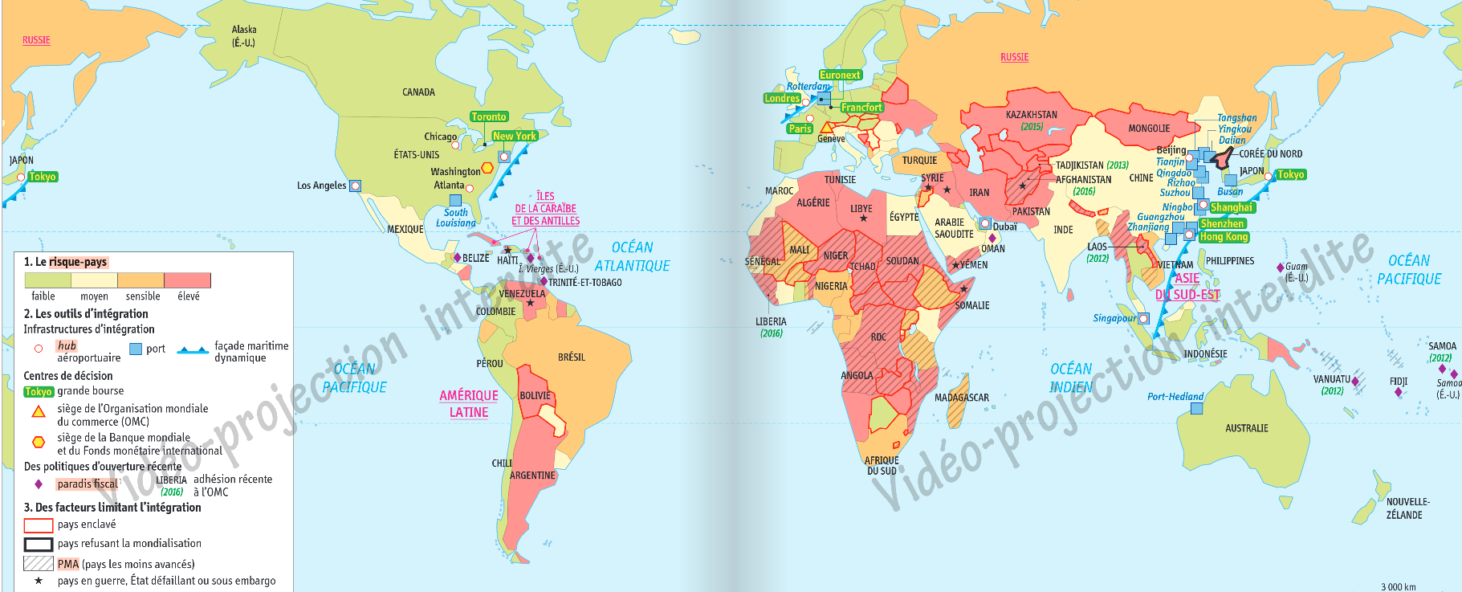

**Hub**: nœud d’un réseau de transport : point de redistribution des marchandises et passagers

**Paradis fiscal** : p.126

**Risque-pays :** ensemble des facteurs, notamment économiques, politiques, sociaux, qui peuvent entraîner un risque de sinistre pour les entreprises (ex : instabilité politique, corruption, risques sanitaires, conditions climatiques,…).

**Document 6 : L’enclavement : une limite à l’intégration en Afrique** **(source : manuel Hatier Géographie Terminale 2020)**

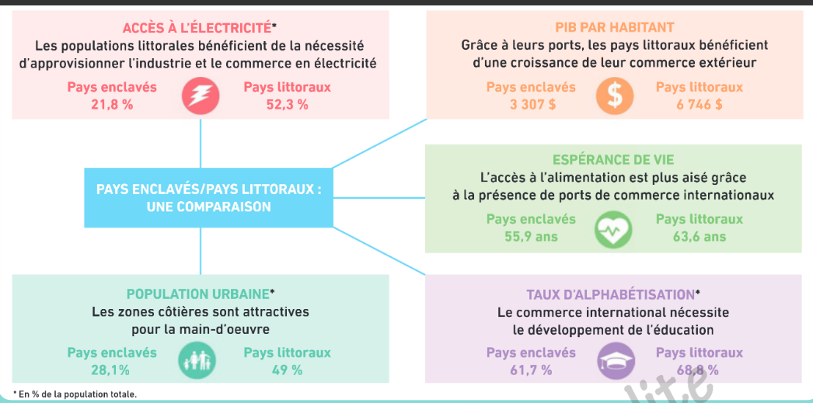

**Document 7 : Le Sénégal, un PMA dans la mondialisation (source : manuel Hatier Géographie Terminale 2020)**

7a : Un territoire inégalement articulé à la mondialisation

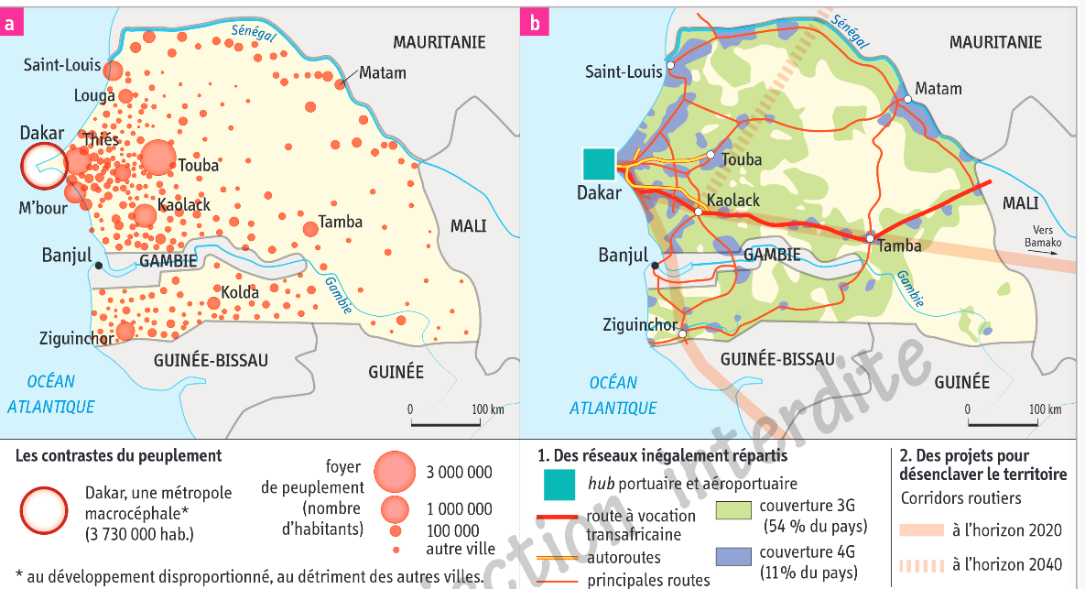

7b : Le port de Dakar, interface du Sénégal avec le reste du monde

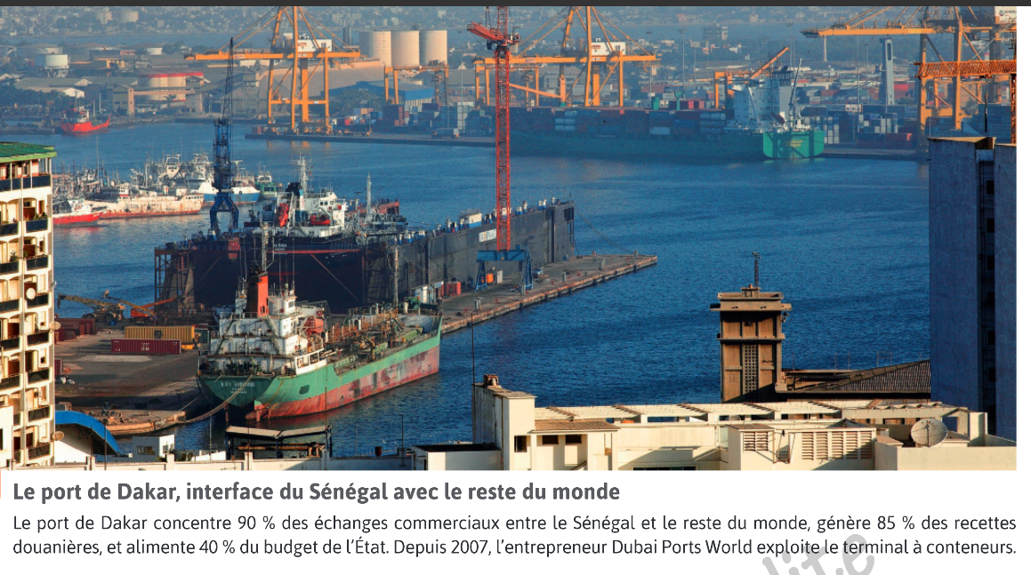

**Document 8 : La Chine s’impose à la tête de la FAO (Organisation pour l’Alimentation et l’Agriculture, une des agences spécialisées de l’ONU) (source : Manuel Magnard Géographie Terminale 2020)**

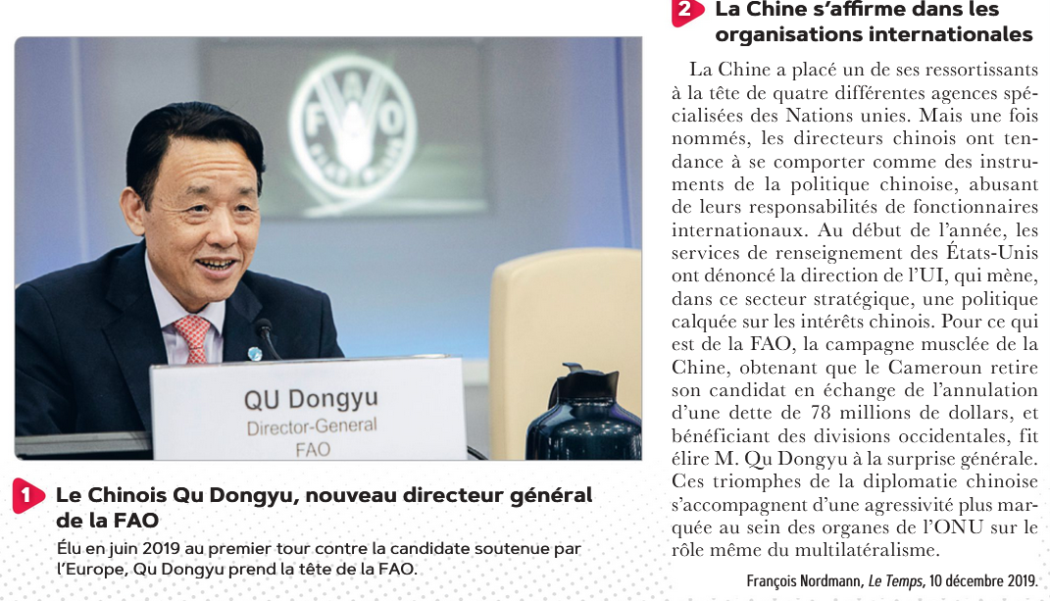

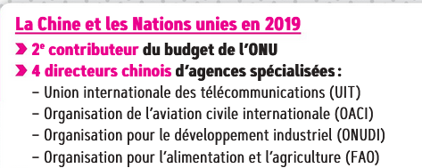

Rq : La Chine visait aussi en 2020 la direction de l’OMPI (Organisation Mondiale de la Propriété Intellectuelle) : finalement c’est un Singapourien soutenu par les Etats-Unis qui a été désigné.

**Document 9 : Fiche d’identité de la Corée du Nord (source : Manuel Hatier Géographie Terminale 2020)**

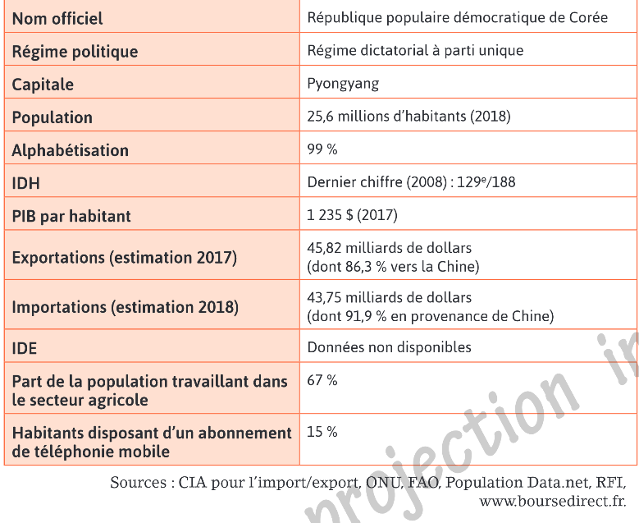

**Document 10 : Les pays d’implantation des plus grandes entreprises (source : Manuel Hatier Géographie Terminale 2020)**

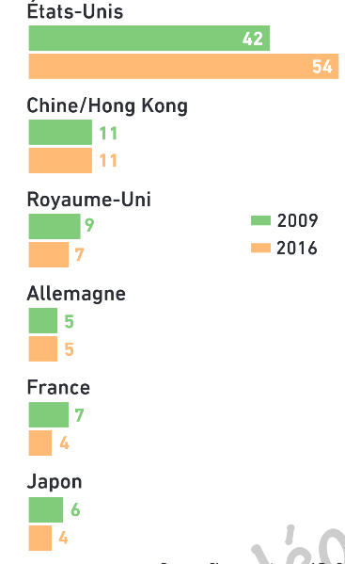

**Document 11 : Des échanges plus ou moins développés entre pays membres (source : manuel Magnard géographie Terminale 2020)**

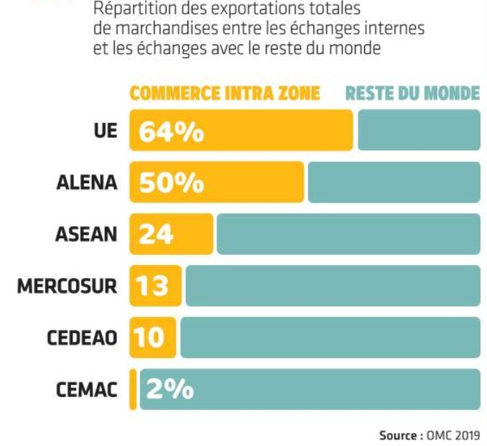

**Document 12 : Le MERCOSUR (manuel Magnard Géographie Terminale 2020)**

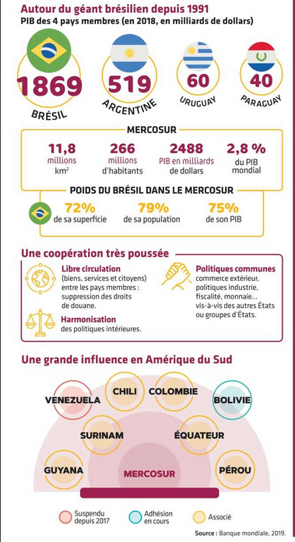

**Document 13 :** [**https://www.lesechos.fr/monde/asie-pacifique/pekin-signe-le-plus-grand-accord-commercial-de-la-planete-avec-14-pays-dasie-1265006**](https://www.lesechos.fr/monde/asie-pacifique/pekin-signe-le-plus-grand-accord-commercial-de-la-planete-avec-14-pays-dasie-1265006)

**Document 14 : La ZLEK : Zone de libre-échange continentale africaine** **(manuel Magnard Géographie Terminale 2020)**

[**https://information.tv5monde.com/afrique/zlec-c-est-une-affaire-qui-va-occuper-l-afrique-pendant-plusieurs-decennies-309713**](https://information.tv5monde.com/afrique/zlec-c-est-une-affaire-qui-va-occuper-l-afrique-pendant-plusieurs-decennies-309713)

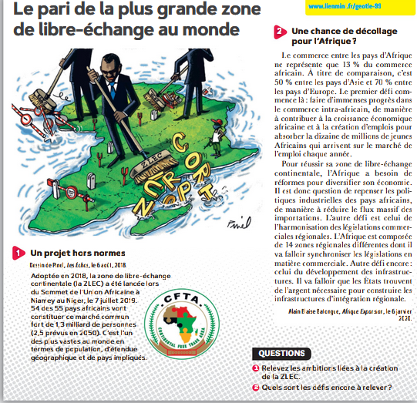

**Document 15 : Quelques dispositions du nouvel accord ACEUM (manuel Magnard Géographie Terminale 2020)**

